

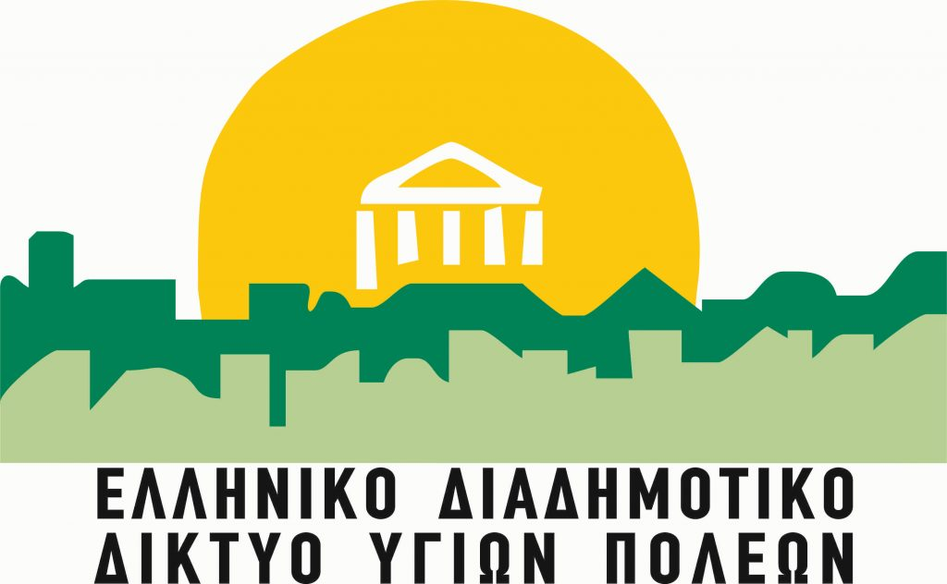

ΔΗΜΟΣ ΑΓΙΑΣ ΒΑΡΒΑΡΑΣ

***Αυτοτελές Τμήμα Δημάρχου* ΔΕΛΤΙΟ ΤΥΠΟΥ *5.5.2025***

**«Ημέρα ευαισθητοποίησης για την παχυσαρκία»**

Ο Δήμος Αγίας Βαρβάρας και το Ελληνικό Διαδημοτικό Δίκτυο Υγιών Πόλεων (ΕΔΔΥΠΠΥ) του Παγκόσμιου Οργανισμού Υγείας σας προσκαλούν στη δράση **«Ημέρα Ευαισθητοποίησης για την Παχυσαρκία»,** που θα πραγματοποιηθεί το **Σάββατο 10 Μαΐου 2025 και ώρες 10.30-13.30, στο Α' ΚΑΠΗ του δήμου μας, στην οδό Καλαντζάκου αρ.7**.

Η εκδήλωση θα περιλαμβάνει ομιλία με θέμα:

**«Παχυσαρκία: Ο ύπουλος κίνδυνος για την υγεία και Γενικές Αρχές Αντιμετώπισης της**», με ομιλητή τον κ. Δημήτριο Γουγουρέλα MD, PhD, Γενικό Οικογενειακό Ιατρό, με μετεκπαίδευση στον Σακχαρώδη Διαβήτη.

Μετά την ομιλία που θα έχει διαδραστικό χαρακτήρα με ερωτήσεις του κοινού και παροχή συμβουλών από τους ειδικούς, θα πραγματοποιηθούν **δωρεάν εξετάσεις**:

* **λιπομέτρησης**
* **σακχάρου**
* **χοληστερίνης**
* **αρτηριακής πίεσης**

Η εξέταση της λιπομέτρησης θα πραγματοποιηθεί με την ευγενική προσφορά της κας Μαρίας-Νεκταρίας Γελαδάκη, Διαιτολόγου Διατροφολόγου.

Επιπρόσθετα θα παρευρίσκεται Γυμναστής του δήμου μας για την παροχή συμβουλών.

Η δράση είναι υπό την αιγίδα της Ελληνικής Ιατρικής Εταιρείας Παχυσαρκίας.

Για περισσότερες πληροφορίες μπορείτε να καλείτε στο ΚΕΠ Υγείας του δήμου μας, Ηρακλείου 20, τηλέφωνο: 2105690436. Αρμόδιο πρόσωπο επικοινωνίας, Δημήτρης Ανδρούτσος, Επισκέπτης Υγείας.